Giới thiệu một số thiết bị vào ra thông dụng

1. Bàn phím (Keyboard)
- Chức năng: Thiết bị vào chuẩn của máy tính, đảm nhiệm cả chức năng nhập dữ liệu và điều khiển máy tính.
- Cấu tạo: Bàn phím tiêu chuẩn có 101 phím, bao gồm các phím ký tự (a-z), phím số (0-9), phím phép toán (+, -, *, /), phím chức năng (F1-F12), phím điều khiển (Ctrl, Alt, Shift, ...), và phím di chuyển (Home, End, Page Up, Page Down, Up, Down, Left, Right, ...).
- Nguyên lý hoạt động: Sử dụng ma trận hình thành bởi các dòng và cột dây dẫn. Khi phím được ấn, dây dẫn cột nối với dây dẫn dòng tạo thành mạch kín. Bộ điều khiển bàn phím liên tục quét ma trận để phát hiện mạch kín và ghi nhận phím được ấn.
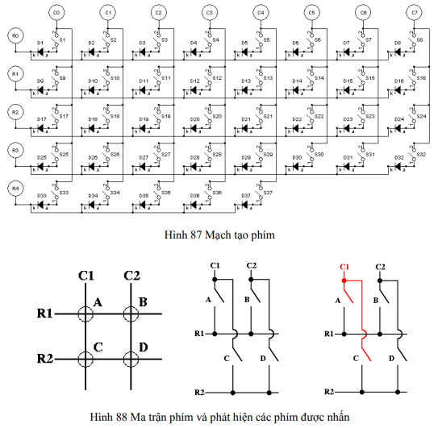

2. Chuột (Mouse)

2.1. Phân loại
- Chức năng: Thiết bị vào dùng để điều khiển, hiển thị hình thức đa dạng như mũi tên, bàn tay, đồng hồ cát, ...
- Các loại chuột:
  - Chuột bi (Mechanical Mouse): Sử dụng viên bi để phát hiện chuyển động theo phương ngang và phương đứng.
  - Chuột quang (Optical Mouse): Sử dụng đi-ốt phát ánh sáng đỏ và camera để chụp và phân tích ảnh bề mặt di chuột.
  - Chuột laser (Laser Mouse): Sử dụng ánh sáng laser với tốc độ chụp ảnh cao, độ chính xác và độ nhạy cao hơn chuột quang.
  - Chuột cảm ứng và chuột không dây: Các loại chuột hiện đại với nhiều tính năng tiện lợi.

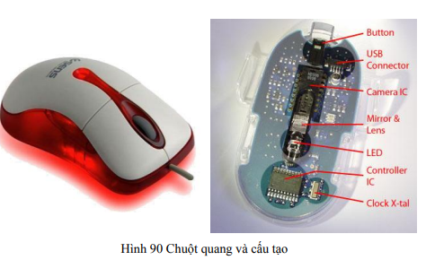

2.2. Nguyên lý hoạt động

a. Chuột bi
- Khi chuột di chuyển, viên bi quay kéo theo 2 trục gắn bánh răng quay theo.
- 2 diot sinh tia hồng ngoại chiếu qua các bánh răng. Khi bánh răng quay, ánh sáng hồng ngoại sẽ bị ngắt quãng.
- 2 cảm biến sẽ chiển đổi ánh sáng hồng ngoại ngắt quãng ấy thành tín hiện điện truyền vào cho máy tính xử lý.
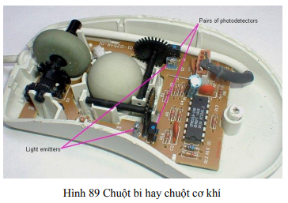

b. Chuột quang
- 1 diot phát ánh sáng đỏ chiếu xuống bề mặt di chuột. Ánh sáng từ bề mặt phản xạ ngược lại dưới chuột
- 1 camera dưới chuột liên tục chụp ảnh bề mặt di chuột nhờ ánh sáng phản xạ.
- IC điều khiển chuột sẽ phân tích các ảnh để phát hiện hướng di chuột và chuyển thành tín hiệu điện truyền vào cho máy tính xử lý.

3. Màn hình (Monitor)

3.1. Phân loại
- Chức năng: Thiết bị ra chuẩn, hiển thị thông tin dưới dạng văn bản hoặc hình ảnh.
- Các loại màn hình:
  - Màn hình CRT (Cathode Ray Tube): Sử dụng tia điện tử phát ra từ cực Cathode bắn lên mặt huỳnh quang phốt pho để tạo ảnh.
  - Màn hình LCD (Liquid Crystal Display): Sử dụng sự linh động của các tinh thể lỏng để tạo ảnh, mỏng hơn, nhẹ hơn và tiêu thụ ít điện năng hơn so với CRT.

3.2. Nguyên lý hoạt động

a. Màn hình CRT
- Cực catot bắn tia điện tử lên mặt huỳnh quang phốt pho để tạo ảnh.
- 2 cuộn dây lái từ trường điều khiển hướng tia điện tử bắn ra để quét hết màn hình.
- Tín hiệu hình ảnh (từ video) điều khiển mật độ tia điện tử ứng với các mức sáng / tối khác nhau.
- Màu sắc được quyết định bởi loại súng điện tử bắn lên màn hình :
- Màn hình đen trắng : chỉ có 1 súng điện tử
- Màn hình màu : có 3 súng điện tử ứng với 3 màu cơ bản : đỏ, xanh lá, xanh da trời.

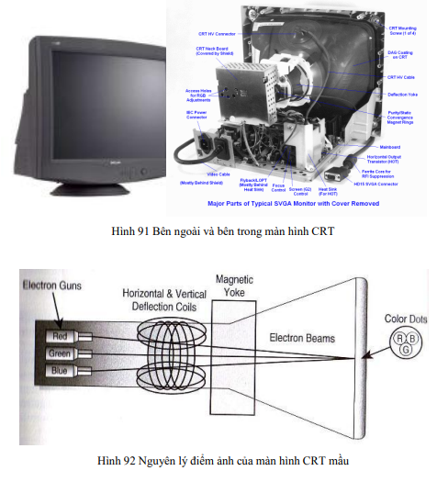

b. Màn hình LCD
Màn hình LCD tạo ảnh dựa trên sự linh động của các tinh thể lỏng :
- Màn hình LCD sử dụng các đèn nền (thường là LED) phát ra ánh sáng. Và sử dụng các tinh thể lỏng nằm giữa 2 lớp trong suốt chứa các điện cực ITO để tạo ảnh.
- Màn hình LCD sử dụng một thiết bị gọi là TFT sử dụng tín hiệu điện điều khiển các điện cực ITO để điều khiển các phần tử tinh thể lỏng theo các hướng khác nhau.
- Hướng của các tinh thể lỏng ảnh hưởng đến cường độ ánh sáng điều khiển mức sáng / tối của ảnh.
- Màu của ảnh được tạo bởi 1 lớp lọc màu.
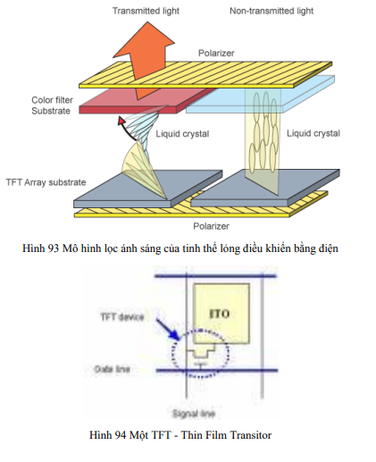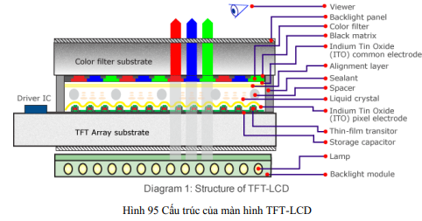

4. Máy in (Printer)

4.1. Phân loại
- Chức năng: Thiết bị ra dùng để kết xuất thông tin ra giấy.
- Các loại máy in:
  - Máy in búa (Typewriter-derived printers): Sử dụng các con chữ có kích thước cố định.
  - Máy in kim (Dot-matrix printers): Sử dụng bộ kim để tạo ma trận các chấm để tạo khuôn chữ.
  - Máy in laser (Laser printers): Sử dụng phương pháp chụp ảnh điện tích bằng tia laser để tạo chữ.
  - Máy in phun mực (Inkjet printers): Sử dụng công nghệ phun mực để in.
  - Máy in màu (Colour printers): In ấn tài liệu và hình ảnh màu.
  - Máy in đa chức năng (Multi-function printers): Kết hợp nhiều chức năng như in, scan, copy, fax.
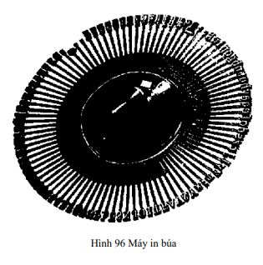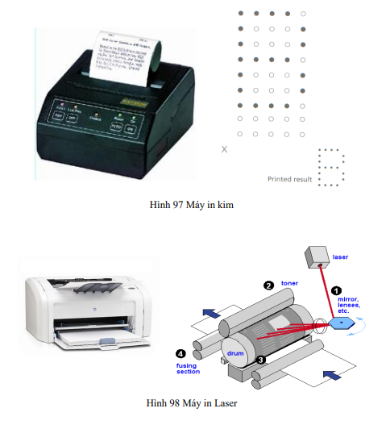

4.2. Nguyên lý hoạt động

a. Máy in laser
- Trống cảm quang được điện cực nạp một lượng lớn điện tích.
- Tia laser từ nguồn sáng laser đi qua gương quay (vị trí) và bộ điều chế tia (ký tự) chiếu tia laser ứng với tín hiệu cần in lên mặt trống.
- Tia laser làm thay đổi mật độ điện tích ứng với ký tự cần in. (chỗ nào laser chiếu vào thì bị mất điện tích???)
- Trống cảm quang quay đến hộp mực hút các hạt mực mang điện tích trái dấu lên trống tạo thành văn bản cần in.
- Giấy từ khay được tích điện trái dấu được kéo lên hút mực in từ trống lên giấy.
- Giấy đi qua trống sấy nóng sấy các hạt mực chảy ra ép chặt vào giấy.
